附件1
龙王头沙雕园点位图及现状图
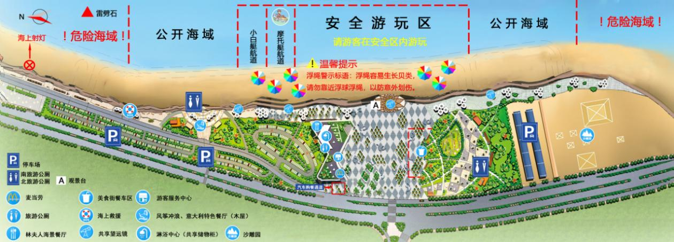

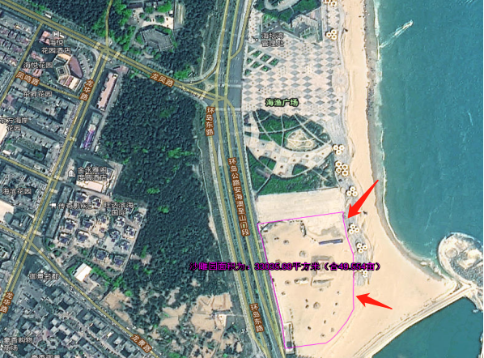

附件2

授权委托书

本授权委托书声明：(单位名称)授权委托(姓名)（身份证号：）为我公司代理人，参加有限公司的项目的比选活动。代理人在开评审、商谈、合同签订过程中所签署的一切文件和处理与之有关的一切事务，我公司均予以承认。

特此委托

参选单位：（盖章）
法定代表人：（签字、盖章）

日期：年 月 日

附件3

参选公司近三年有无违法、违规记录承诺书

内容应包括：说明现在有无正在诉讼的案件及有无不良记录（有无必须说明，否则业主有权取消参选资格）

参选公司法定代表人（签字）：
参选公司（公章）：

日期： 年 月 日

